2 iunie 2009

RAPORT ZILNIC

Calificativ:  NEUTRU | Jurnal de festival | TVR Cultural  19:00  5min 32s
„Repetiţiile şi teatru reînnoit- secolul regiei”, scrierea cunoscutului teatrolog francez de origine românǎ George Banu, a fost lansatǎ astǎzi la Festivalul Internaţional de Teatru de la Sibiu. „Grotovski şi Kantor, doi artişti ai nopţii” a fost tema primei conferinţe susţinute de George Banu la centrul Habitus. Evenimentul a fost organizat cu ocazia anului UNESCO dedicat lui Jerzy Grotovski şi prezenţei expoziţiei Kantor la Sibiu.
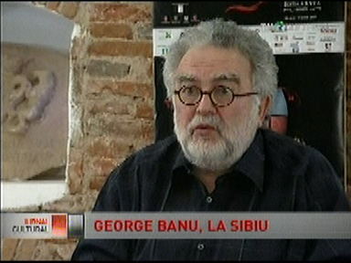

În legǎturǎ directǎ în jurnal intervine prin telefon George Banu. El afirmǎ cǎ teatrul este „si laborator şi atelier şi uzinǎ, în sensul în care fiecare regizor îşi alege modul lui de a lucra şi în acelaşi timp echipele se constituie în jurul lui în funcţie de dorinţa actorilor de a lucra mai multe luni, chiar un an pentru un proiect, alţi regizori sunt puţin mai grǎbiţi. Ei fac mai degrabǎ ateliere.” Banu declarǎ cǎ inspiraţia pentru a scrie i-a fost trezitǎ de repetiţiile marilor regizori la care a asistat: „Aceste experienţe personale m-au condus cǎtre nevoia de a realiza aceastǎ anchetǎ (...) pentru a povesti într-un fel ce se întâmplǎ între un regizor şi echipa lui.” În privinţa relaţiei regizor-text, Banu este adeptul unei relaţii e revoltǎ şi nu de servitute, dar subliniazǎ cǎ nu este totuşi de dorit ca regizorul sǎ încerce sǎ se afirme prea mult pe sine.

Calificativ:  NEUTRU | Festival profitabil | TVR Cluj  19:00  4min 26s
Spectatorii de la Sibiu au avut parte ieri de romani îmbrǎcaţi în kimono-uri, poezie pentru adolescenţii care au uitat copilǎria, actori care îşi jucau propriile vieţi, dar şi melci gǎtiţi în piaţǎ în ritmul muzicii.
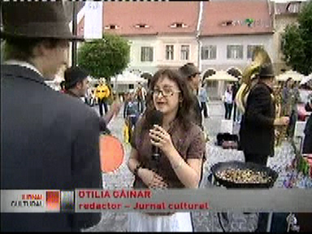
La Teatrul Naţional Radu Stanca, romanii din Titus Andronicus erau îmbrǎcaţi în kimono-uri, pentru cǎ trupa de actori care a urcat pe scenǎ venea din Japonia. Studenţii Universitǎţii Lucian Blaga din Sibiu au prezentat la Teatrul Gong spectacolul “Aforisme pentru un actor tânǎr”. O trupǎ spaniolǎ a jucat pe scena Casei de Culturǎ a Studenţilor spectacolul Cvartet. Proiectul este realizat cu ajutorul unui cvartet muzical., al cǎrui moto este “Îmbatǎ-te cu mişcarea sunetului şi cu sunetul mişcǎrii!” La sala Talia, Patrick şi Aurore Regier, tatǎ şi fiicǎ, au oferit un recital teatral conceput pe douǎ voci.
Din pǎcate, nici ieri vremea nu a ţinut cu artiştii, iar spectacolul caretrebuia sǎ se ţinǎ în Piaţa Micǎ a trebuit sǎ fie anulat.

Calificativ:  NEUTRU | Festival profitabil | TVR Cluj  19:00  2min 11s
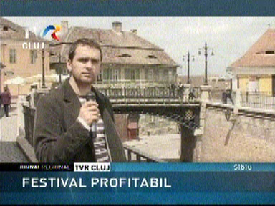

Peste 2 milioane de euro se preconizeazǎ cǎ vor cheltui turiştii veniţi la Festivalul Internaţional de Teatru de la Sibiu. Hotelurile, cafenelele şi maşinile de închiriat sunt cele mai solicitate servicii în aceastǎ perioadǎ. Pe perioada celor 11 zile, la Sibiu sunt aşteptaţi peste 50 mii de turişti şi participanţi din toate colţurile lumii. Fie cǎ rǎmân în oraş pentru 3 zile sau o sǎptǎmânǎ, hotelurile şi pensiunile sunt ocupate la capacitate maximǎ, unii turişti fiind cazaţi şi în Mǎrginimea Sibiului. Un turist cheltuie în Sibiu aproximativ 30 de euro pe zi.

